**众智任务高校和科研机构资质认证申请表**

声明：申请人承诺所提交的全部认证材料真实、准确、完整，不存在任何虚假记载、误导性陈述或重大遗漏。华为保留对材料真实性及合法性进行核查的权利，如发现存在虚假或不实情形，有权单方取消申请人认证资格并追究其法律责任。

|  |  |
| --- | --- |
| **\*姓名：** |  |
| **\*手机：** | 如需澄清，方便众智接口人联系您 |
| **\*邮箱：** | 方便接收众智相关通知（如涉及） |
| **\*通信地址：** | 众智协议投递地址（如涉及） |
| **\*华为账号：** | 昇腾/鲲鹏社区账号：昇腾社区（<https://www.hiascend.com>）鲲鹏社区（https://www.hikunpeng.com） |
| **\*任职单位：** |  |
| **\*担任职务：** | 如教授/研究员 |
| **\*研究方向：** |  |
| **\*主要专长技术领域：** | （请列举您所擅长的技术领域，例：大数据、人工智能等领域） |
| **其他专长技术领域：** | （请列举您所擅长的其他技术领域） |
| **\*技术能力：** | 整体要求：  1、团队带头人职称：副教授/副研究员及以上。  2、团队稳定性：申请团队成员数不少于10人，且至少5位核心成员相对稳定，在最近2年均服务于团队带头人,并在鲲鹏/昇腾社区完成个人实名认证。  3、基础软件开发能力：申请团队可举证近2年内，5人及以上分别：  1） 至少参加1项鲲鹏HPC或昇腾算子/加速库的软件产品或解决方案技术认证；  2） 或至少具备1项围绕鲲鹏HPC/昇腾CANN的软件开发类项目成功交付经验；  3） 或至少具备3项围绕CUDA开发算子/算法/库/工具等软件开发类项目成功交付经验。  4、工程化交付能力：申请团队可举证近2年内，5人及以上分别：  1） 至少具备1项50万元级以上规模的软件开发类横向课题项目成功交付结项证明。 |

**技术能力举证材料：**

1. **团队带头人职称：请提供官网截图，如无官网截图可提供其他有效证明。**

（团队带头人职职称官网截图上传至此处）

1. **团队稳定性：请填写表格。**

2.1 团队成员（不含团队负责人）不少于10人，且至少5位核心成员相对稳定，在最近2年均服务于带头人。

2.2 团队成员如果是教师，请提供入职年份；如果是学生，请填写入学年份。

2.3 请提供鲲鹏/昇腾社区开发者ID及实名认证截图（获取方式详见附件2）。

| 成员 | 序号 | 姓名 | 身份（教师/博士生/硕士生） | 入学年份/入职年份 | 手机号码 | 社区开发者ID  （纯文本） |
| --- | --- | --- | --- | --- | --- | --- |
| **示例** | **示例** | **张三** | **博士生** | **2023年9月** |  | **实名认证&开发者ID获取方式请见文末《操作指南》** |
| 团队负责人 | 1 |  |  |  |  |  |
| 核心成员  （需至少满足5人，不含团队负责人） | 1 |  |  |  |  |  |
| 2 |  |  |  |  |  |
| 3 |  |  |  |  |  |
| 4 |  |  |  |  |  |
| 5 |  |  |  |  |  |
| … |  |  |  |  |  |
| 团队成员  （需至少满足5人，不含团队负责人） | 6 |  |  |  |  |  |
| 7 |  |  |  |  |  |
| 8 |  |  |  |  |  |
| 9 |  |  |  |  |  |
| 10 |  |  |  |  |  |
| … |  |  |  |  |  |

请按表格顺序，提供成员鲲鹏/昇腾社区实名认证截图，并确保图片清晰可见（见文末《操作指南》），截图示例：

成员1姓名：

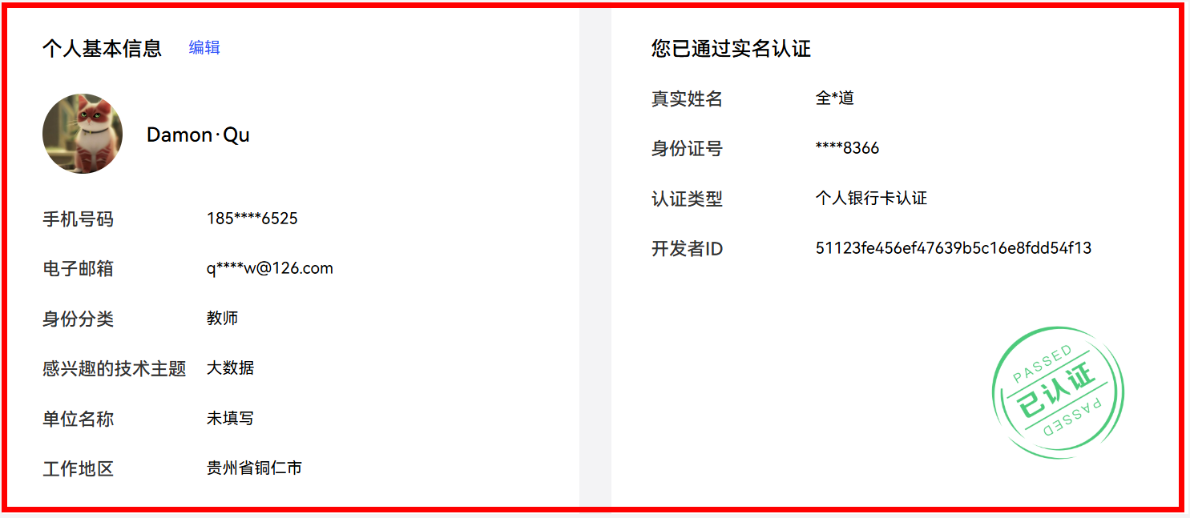

1. **基础软件开发能力（**申请团队可举证近2年内，5人及以上分别列举**）：**

|  |
| --- |
| 至少参加1项鲲鹏HPC或昇腾算子/加速库的软件产品或解决方案技术认证（近2年） |
| 或至少具备1项围绕鲲鹏HPC/昇腾CANN的软件开发类项目成功交付经验；（近2年） |
| 或至少具备3项围绕CUDA开发算子/算法/库/工具等软件开发类项目成功交付经验（近2年） |
| 〇：未选择 ●：已选择 |

说明：该项要求是证明上述团队成员中5人以上具备上述基础软件开发能力，5人可分别参与不同项目。

请将脱敏后仅用于证明团队成员参与相关的基础软件开发能力项目的举证材料即可，请隐去不相关信息。

1. **工程化交付能力（**申请团队可举证近2年内，5人及以上分别列举）**：**

至少具备1项50万元级以上规模的软件开发类横向课题项目成功交付结项证明

说明：该项要求是证明上述团队成员中5人以上具备上述工程化交付能力），5人可分别参与不同项目，不局限在华为的合作项目，请将脱敏后（仅举证课题金额及证明横向课题的举证材料即可）的工程化交付能力证明材料上传至此处请隐去不相关信息。

实名认证&开发者ID操作指南

**（提交资质认证申请表时，请删除本页）**

1. 登录鲲鹏/昇腾社区

1.1 鲲鹏社区：<https://www.hikunpeng.com>

1.2 昇腾社区：[https://www.hiascend.com](https://www.hiascend.com/)

1.3 鲲鹏社区实名认证操作指南：<https://www.hikunpeng.com/developer/activities/details/a8334da62853406181e8b3055a876e5a>

1.4 昇腾社区实名认证操作指南：

<https://www.hiascend.com/document/detail/zh/AscendFAQ/CommuFunc/Developer&partner/acdeveloper_012.html>

1. 点击用户个人中心
2. 点击个人资料

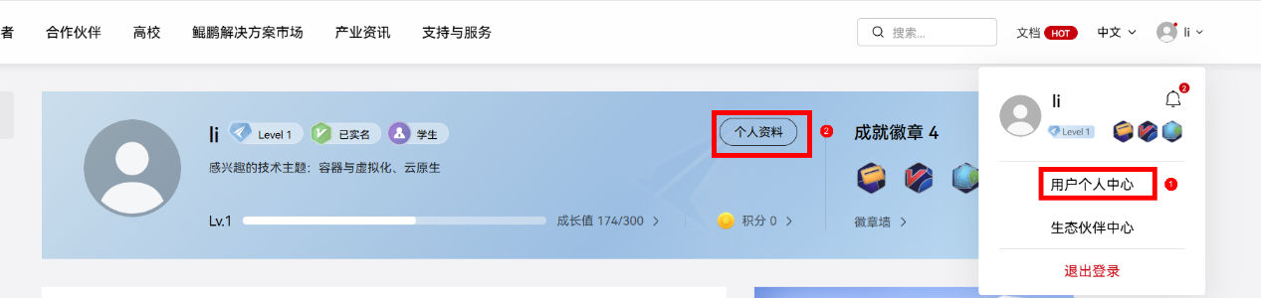

1. **请按照下文图片格式，提供实名认证截图**：

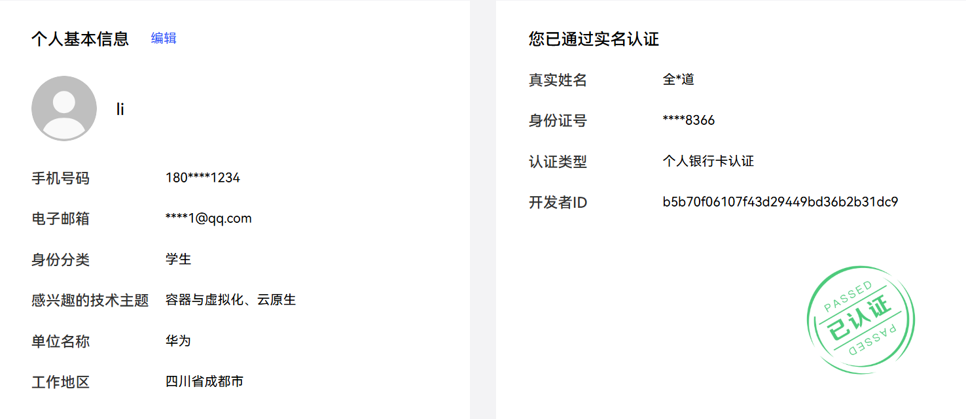

1. **鲲鹏/昇腾社区开发者ID请提供图片中的ID**

